IMI HEIMEIER Heizkreisverteiler Dynacon 150

IMI Hydronic Engineering Deutschland

Eigenschaften

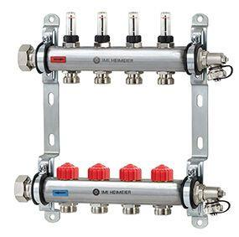

Werkstoff

rostfreier Stahl